**Лабораторная работа № 5**

**Доверительная вероятность и доверительный интервал**

1. Вычисляем выборочные характеристики, пользуясь Maple7:

Подключаем библиотеку:

> **with(stats);**



> **data:=[4630,4750,4650,4650,4800,4650,4680,4680,4650,4700,4700,4750,4750,4650,4630,4700];**



Сортируем:

> **data1:=transform[statsort](data);**



Находим выборочное среднее:

> **describe[mean](data1);**

 (1)

Находим выборочную дисперсию (смещенную)

> **describe[variance](data1);**

 (2)

Находим выборочную дисперсию (несмещенную)

> **16/(16-1)*describe[variance](data1);**

 (3)

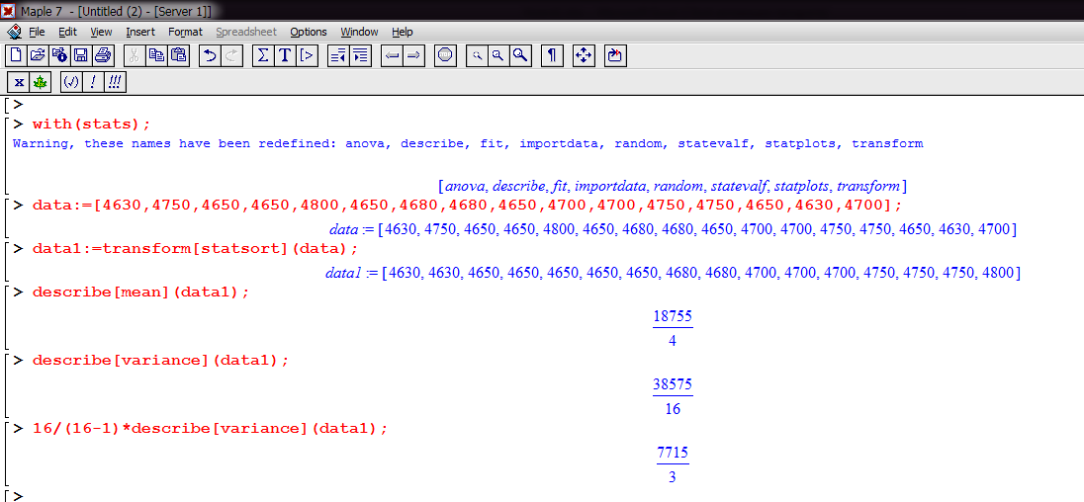

Находим выборочные коэффициенты асимметрии и эксцесса при помощи Excel:

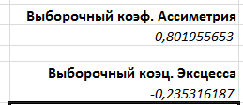

(4)

(5)

1. Построить статистический ряд, сведя заданную выборку в 5 групп:

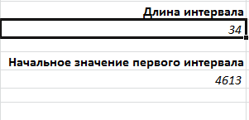Воспользуемся программным пакетом Excel:

Длина интервала (6)

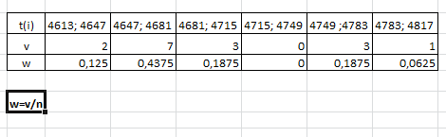

Частоты попадания на интервал (7)

Вводим в таблицу

Строим гистограмму плотности частот:

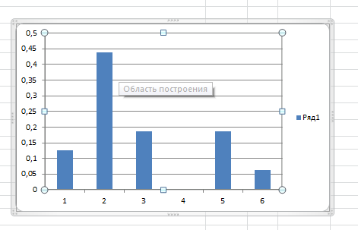 (8)

1. Строим доверительный интервал для выборочной средней и выборочной дисперсии: